## 概述

### 相关插件

输入设备的相关插件如下：

◆Drill_CoreOfInput 系统 - 输入设备核心

◆Drill_OperateHud 互动 - 鼠标辅助操作面板

◆Drill_OperateKeys 互动 - 键盘手柄按键修改器

目前输入设备分为四种：键盘、手柄、鼠标、触屏。

官网有关于按键的部分说明：（看看就好，介绍没那么详细）

<http://help.rpgmakermv.cn/#page/01_06.html!cn>

### 名词索引

以下你可以按住ctrl键点击下面的词，可以直接定位到想了解的名词：

|  |  |
| --- | --- |
| 键盘与手柄 | 物理按键 逻辑按键 按键映射 |
| 修改按键映射 | 功能键 基本键 扩展键 |
| 鼠标与触屏 | 鼠标按键 鼠标悬停 鼠标滚轮  单指轻触 双指轻触 |

## 键盘与手柄

### 定义

**物理按键：**指真实世界键盘上存在的按键，比如z,x,c,v键等。

**逻辑按键：**指游戏中用于划分特定功能的按键，比如确定键,取消键,跳跃键等。

**按键映射：**是指 物理按键 映射到 逻辑按键 的过程。

一个正常的按键流程如下：



游戏功能中也可能会直接指定 某个物理按键 按下后才能生效，这样的游戏功能，无法支持键盘改键。

### 什么是逻辑按键

这里几个逻辑按键的例子：

**1）任意键**

任意键 在键盘上并不是真实存在的，你按一个“a”键，就能够触发 任意键。

（在电脑刚刚普及的时候，曾有大量用户打电话给厂商问任意键在键盘上哪个地方……）

但是，游戏中的“任意键”真的就是任意的键了吗？我按一下“ctrl键”，你看看那个游戏会不会有反应。



因此，任意键是一个我们在口头上用于表示一个功能的按键，而这些按键并不唯一。

具体还与游戏设置有关系。

**2）确定键**

接着，什么是确定键？ 同样的道理，”z”键，是确定键；按”回车”，也是确定键。

多个真实物理的按键，可以表示同样的 确定键，可见，确定键也不是唯一的按键。



这种多个 物理按键 表示同一个 逻辑按键 的过程，称为“按键映射”。

你可以通过插件修改 确定键 的按键映射，具体可以看看后面章节： 修改按键映射。

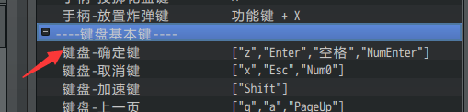

### 控制方法

**1）rmmv默认**

Rmmv默认的 物理按键 与 逻辑按键 关系如下：

|  |  |  |  |
| --- | --- | --- | --- |
| **功能** | **键盘** | **手柄*1** | **逻辑按键** |
| 移动 | 方向键 上，  numpad 8 键 | 摇杆 上，  方向键 上 | 上（'up'） |
| 移动 | 方向键 下，  numpad 2键 | 摇杆 下，  方向键 下 | 下（'down'） |
| 移动 | 方向键 左，  numpad 4键 | 摇杆 左，  方向键 左 | 左（'left'） |
| 移动 | 方向键 右，  numpad 6键 | 摇杆 右，  方向键 右 | 右（'right'） |
| 确定 | enter回车，  空格，  z键 | A键 | 确定键（'ok'） |
| 取消 | Esc键，  Insert键，  x键，  numpad 0 键 | B键 | 取消键（'cancel'） |
| 加速 | shift键 | X键 | 加速键（'shift'） |
| 菜单 | Esc键，  Insert键，  x键，  numpad 0 键 | Y键 | 菜单键（'menu'） |
| 上一页 | PgUp键，  q键 | LB键 | 上一页（'pageup'） |
| 下一页 | PgDn键，  w键 | RB键 | 下一页（'pagedown'） |
| 辅助tab | Tab键 | 无 | 辅助Tab键（'tab'） |
| 测试中Debug | F9键 | 无 | 游戏测试Debug键（'debug'） |
| 测试中穿墙 | Ctrl键，  Alt键 | 无 | 游戏测试穿墙键（'control'） |

1.辅助tab键在rmmv本体中并没有被使用。相关子插件可能会用到该插件。

2.测试Debug键，是指只在测试中生效的按键，游戏部署后将不再有效。

**2）Drill插件默认**

Drill插件 **默认的** 物理按键 与 逻辑按键 关系如下：

|  |  |  |  |
| --- | --- | --- | --- |
| **功能** | **键盘** | **手柄*1** | **逻辑按键** |
| 跳跃 | q键 | LB键 | 跳跃键（'jump'） |
| 原地转向 | w键 | 功能键 + 方向键 | 原地转向键（'rotate'） |
| 举起花盆 | z键 | A键 | 举起花盆键（'pick'） |
| 投掷花盆 | z键 | A键 | 举起花盆键（'throw'） |
| 放置炸弹 | c键 | 功能键 + X键 | 放置炸弹键（'bomb'） |

### 特殊控制

此部分特殊控制是 软件程序内部 的控制功能，无法修改。

|  |  |  |  |
| --- | --- | --- | --- |
| **功能** | **键盘** | **手柄*1** | **逻辑按键** |
| FPS开关 | F2键 | 无 | 无 |
| (浏览器) 拉伸开关 | F3键 | 无 | 无 |
| (浏览器) 全屏模式 | F4键 | 无 | 无 |
| 重启游戏 | F5键 | 无 | 无 |
| 测试中开发者模式 | F8键 | 无 | 无 |

### 修改按键映射

你需要通过下面的插件 ，修改上表中的 按键映射。

◆Drill_OperateKeys 互动 - 键盘手柄按键修改器

按键修改器中引入了下列几个新的概念规则：

**手柄的****功能键：**因为手柄的键位少，所以为了支持更多功能，使用了 功能键+其它键 的按键方式。



**基本键：**基本键属于 逻辑按键，特点是 **相互** 不能对应重复的 物理按键，否则可能导致按键失效。

比如 确定键和取消键，不能用同一个 物理按键（比如g键）表示，因为你按g键后，系统既会执行确定功能，又会执行取消功能，相互冲突。



**扩展键：**扩展键属于 逻辑按键，特点是可以对应重复的物理按键。

比如 举起花盆和投掷花盆 ，可以用同一个键位映射。



## 鼠标与触屏

### 定义

**鼠标按键：**指鼠标的按键，分为三种： 鼠标左键、鼠标中键（滚轮）、鼠标右键。

**鼠标悬停：**指鼠标指针移动到指定的范围内，触发按钮的功能。

**鼠标滚轮：**指鼠标滚轮上滚和下滚的功能。

注意，由于鼠标的功能按键太少，所以不存在逻辑按键，更不能实现改键功能。

**单指轻触：**指用一根手指接触屏幕。

**双指轻触：**指用两根以上的手指接触屏幕。

注意，浏览器中对于 触屏滑动、双指外滑内滑 都提供有相应的接口，但是由于本身游戏中对于触屏的扩展性并不高。（drill插件也很少考虑手机的功能支持）因此，这里只提及，并不深入研究。

### 控制方法

**1）rmmv默认**

|  |  |  |
| --- | --- | --- |
| **功能** | **鼠标** | **触屏** |
| 移动 | 左键点击目的地 | 轻触目的地 |
| 确定 | 左键点击目标 | 轻触目标 |
| 取消 | 右键点击 | 双指轻触 |
| 加速 | 移动到目的地时自动加速 | 移动到目的地时自动加速 |
| 菜单 | 右键点击 | 双指轻触 |
| 上一页 | 左键点击选项框滚动小箭头 | 轻触选项框滚动小箭头 |
| 下一页 | 左键点击选项框滚动小箭头 | 轻触选项框滚动小箭头 |
| 页面滚动  （特殊） | 滚轮滚动 | 无 |

**2）地图界面点击**

地图界面点击时，可以使用 “互动-鼠标辅助操作面板” 插件进行辅助。

具体去看看 “10.互动 > 关于鼠标辅助操作面板.docx”。

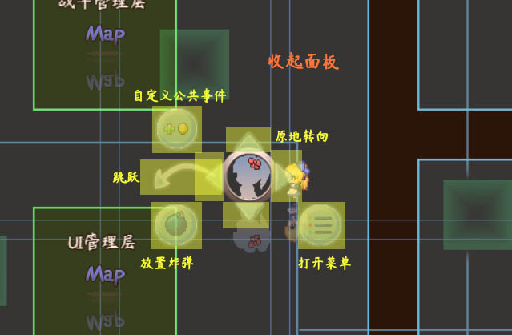

**3）菜单数量面板**

在用到菜单窗口中，输入数字的功能时，会自动弹出菜单数量面板：

|  |  |  |  |
| --- | --- | --- | --- |
| **功能** | **按钮** | **鼠标** | **触屏** |
| +1数量 | http://help.rpgmakermv.cn/inc/img/01_06_img02.png | 点击目标 | 轻触目标 |
| -1数量 | http://help.rpgmakermv.cn/inc/img/01_06_img03.png | 点击目标 | 轻触目标 |
| +10数量 | http://help.rpgmakermv.cn/inc/img/01_06_img04.png | 点击目标 | 轻触目标 |
| -10数量 | http://help.rpgmakermv.cn/inc/img/01_06_img05.png | 点击目标 | 轻触目标 |
| 确定 | http://help.rpgmakermv.cn/inc/img/01_06_img06.png | 点击目标 | 轻触目标 |